26.04.2017
315

На основании статей 8, 41, 43, 45, 46, 56, 57 Градостроительного кодекса Российской Федерации, статей 11, 33 Правил землепользования и застройки города Перми, утвержденных решением Пермской городской Думы от 26 июня 2007 г. № 143, с учетом протокола публичных слушаний от 27 февраля 2017 г., заключения о результатах публичных слушаний от 13 марта 2017 г.

администрация города Перми ПОСТАНОВЛЯЕТ:
1. Утвердить прилагаемый проект межевания территории, ограниченной зданиями по ул.Подлесной 2-й,19/3, ул.Подлесной 2-й,21/2, ул.Подлесной
в Дзержинском районе города Перми (далее – проект межевания территории).
2. Признать утратившими силу постановления администрации города Перми:
от 28 апреля 2010 г. № 216 «Об утверждении проекта планировки (в части установления красных линий) и проекта межевания территории кварталов № 250, 408а, 409, 412, 426, ограниченных ул.Желябова, ул.Подлесной, ул.Комиссара Пожарского, проспектом Парковым Дзержинского района города Перми» в части территории, ограниченной зданиями по ул.Подлесной 2-й,19/3, ул.Подлесной
2-й,21/2, ул.Подлесной в Дзержинском районе города Перми;
от 20 мая 2015 г. № 291 «Об утверждении документации по планировке территории 2 (СТН В5, В6, В8, В9, В10, часть В11, Г1, Г2, часть Г3, часть И8, часть Ж1, часть Ж13, часть Д7) в Орджоникидзевском, Свердловском, Ленинском, Индустриальном, Дзержинском районах города Перми» в части проекта межевания территории, ограниченной зданиями по ул.Подлесной 2-й,19/3, ул.Подлесной
2-й,21/2, ул.Подлесной в Дзержинском районе города Перми.
3. Департаменту градостроительства и архитектуры администрации города Перми разместить настоящее постановление в информационной системе обеспечения градостроительной деятельности города Перми.
4. Функциональным и территориальным органам, функциональным подразделениям администрации города Перми в своей деятельности руководствоваться утвержденным проектом межевания территории.
5. Настоящее постановление вступает в силу со дня официального опубликования в печатном средстве массовой информации «Официальный бюллетень органов местного самоуправления муниципального образования город Пермь».
6. Управлению по общим вопросам администрации города Перми обеспечить опубликование настоящего постановления в печатном средстве массовой информации «Официальный бюллетень органов местного самоуправления муниципального образования город Пермь».
7. Контроль за исполнением настоящего постановления возложить на заместителя главы администрации города Перми-начальника департамента градостроительства и архитектуры администрации города Перми Ярославцева А.Г.

Глава города Перми Д.И. Самойлов

УТВЕРЖДЕН
постановлением администрации
города Перми
от 26.04.2017 № 315

ПРОЕКТ МЕЖЕВАНИЯ
территории, ограниченной зданиями
по ул.Подлесной 2-й,19/3, ул.Подлесной 2-й,21/2, ул.Подлесной
в Дзержинском районе города Перми

Описание предлагаемых проектных решений

На земельном участке под многоквартирным жилым домом
по ул.Подлесной,21/1 расположены гаражи-боксы. В проекте межевания территории предусматривается формирование самостоятельного земельного участка
под гаражи (№ 4 на чертеже межевания территории) площадью 120 кв.м.
Земельные участки № 1, 3 образованы под многоквартирные дома с учетом фактического землепользования. Площадь земельных участков составила
1601 кв.м и 2707 кв.м.
Земельный участок № 2 с кадастровым номером 59:01:4410212:71 прошел государственный кадастровый учет по результатам межевания территории
и оставлен без изменений.
Земельный участок № 6 образован за счет земель, находящихся в муниципальной собственности, под детские площадки с элементами озеленения, площадки для отдыха с элементами озеленения.
Земельный участок № 5 на чертеже межевания территории предусмотрен под проезд.
Для обеспечения доступа к земельному участку № 4 на земельный участок № 1 установлена зона возможного обременения для обеспечения доступа.
Проектируемая территория частично расположена в охранной зоне инженерных коммуникаций, полностью – в границах территории аэродрома аэропорта Большое Савино.

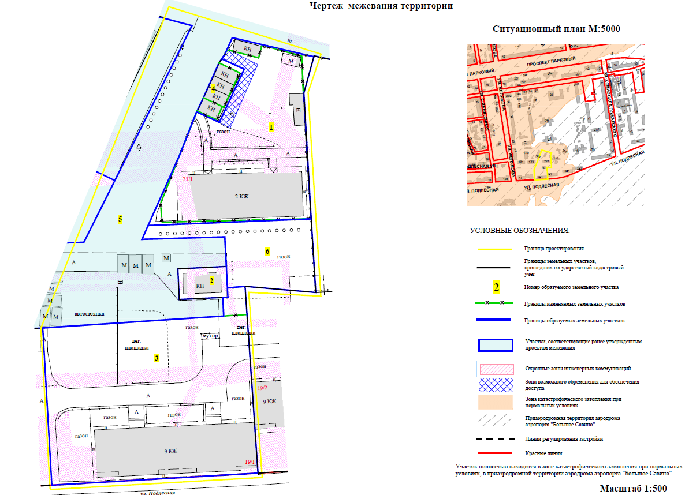
Экспликация образуемых и изменяемых земельных участков

№ | Кадастровый  номер земельного участка | Местоположение земельного участка | Землепользователь  (правообладатель) | Площадь исходного земельного участка, кв.м | Площадь  по проекту, кв.м | Вид разрешенного  использования образуемых земельных участков

1 | 2 | 3 | 4 | 5 | 6 | 7
1 | 59:01:4410212:44 | г.Пермь, район Дзержинский, ул.Подлесная,1/1 | собственники жилых  и нежилых помещений  в многоквартирном доме | 1524 | 1601 | многоквартирный жилой дом
2 | 59:01:4410212:71 | г.Пермь, район Дзержинский, ул.Подлесная,19а | открытое акционерное общество  «МРСК Урала» | 122+/-2 | 122+/-2 | для эксплуатации трансформаторной подстанции
3 | 59:01:4410212:18 | г.Пермь, район Дзержинский, ул.Подлесная,19/1 | собственники жилых  и нежилых помещений  в многоквартирном доме | 2671 | 2707 | многоквартирный жилой дом
4 | - | г.Пермь, район Дзержинский, ул.Подлесная | Зверева Г.В.,  Гончаров А.П.,  Маслова Т.Н.,  Акулова Л.А. | - | 120 | стоянки легковых  автомобилей на открытых площадках, гаражи  и автостоянки встроенные, пристроенные (надземные, подземные,  боксового типа)
5 | - | г.Пермь, район Дзержинский, ул.Подлесная | муниципальное образование город Пермь | - | 7220 | под проезд
6 | - | г.Пермь, район Дзержинский, ул.Подлесная | муниципальное образование город Пермь | - | 580 | детские площадки с элементами озеленения, площадки для отдыха  с элементами озеленения

